分野 | 総合分野（学校設定科目等）
教材の  タイトル | 人口のピラミッドからビジネスチャンスについて考えよう
教材からの学び | １ 人口のピラミッドを分析し、その背後にある要因や影響を理解することができる。  ２ 人口のピラミッドを用いて、分析結果を視覚的にわかりやすく伝えることができる。  ３ 人口ピラミッドを基に、将来の人口動態や社会問題（高齢化社会、労働力不足など）を予測し、それに基づいてビジネスチャンスを見いだすことができる。  ４ 人口データを分析し、諸外国と日本の違いを見出し、違いの中から日本独自の成長戦略を見いだすことができる。
時間数 | ２時間（ケース教材を用いたグループ学習及び意見共有）
授業の  進め方 | ＜ケース教材を用いたグループ学習及び意見共有 １時間＞  １ ケース教材の１、２、３を順に行う。タブレット端末を活用し、人口のピラミッドを実際に操作しながら授業を進める。教員はファシリテーターとなり、生徒のさまざまな意見を引き出す。また、ケースは正解がないものが多いため、共感しても否定はしないようにする。また、なぜそう考えたのかを必要に応じて深掘りする。  ２ ケース教材の４、５は次回の授業までに個々で考えてくるように指示をする。  ＜ケース教材を用いたグループ学習及び意見共有 １時間＞  １ ケース教材の４、５を順に行う。教員はファシリテーターとなり、生徒の様々な意見を引き出す。また、ケースは正解がないものが多いため、共感しても否定はしないようにする。また、なぜそう考えたのかを必要に応じて深掘りする。  ２ 最後に生徒に今回の気づきについて書かせる。そして、その気付きをグループで共有したり、チームズのチャット機能などを用いたりして共有する。

ケースメソッド「人口のピラミッドからビジネスチャンスについて考えよう」 授業計画

■本単元の位置付け
ビジネス探究プログラム 基礎学習

■本単元の目標
１時間目（ケース教材を用いたグループ学習及び意見共有）
・人口のピラミッドの見方や分析方法を理解する。
・世界の人口の変動、各地域の人口の変動から、未来へ向けた諸課題を発見する。
・ビッグデータを活用し、マクロの視点からビジネスについて考察できる。
２時間目（ケース教材を用いたグループ学習及び意見共有）
・人口のピラミッドを分析し、その背後にある要因や影響を理解する。
・人口ピラミッドを基に、将来の人口動態や社会問題（高齢化社会、労働力不足など）を予測し、それに基づいてビジネスチャンスを見いだす。

＜ケース＞
■評価の規準
【Ａ】知識・技術
・人口のピラミッドを分析し、その背後にある要因や影響を理解することができる。
・人口のピラミッドを用いて、分析結果を視覚的にわかりやすく伝えることができる。
【Ｂ】思考力・判断力・表現力
・人口ピラミッドを基に、将来の人口動態や社会問題（高齢化社会、労働力不足など）を予測し、それに基づいてビジネスチャンスを見いだすことができる。
・人口データを分析し、諸外国と日本の違いを見出し、違いの中から日本独自の成長戦略を見いだすことができる。
【Ｃ】主体的に学習に取り組む態度
・事前アサインメントの取組状況。（事前に各自で考える）
・積極的な発言。グループや全体での意見共有時に、更によいアイデアを出そうと努力をする粘り強い態度。
・振り返りにより、今回の学習を今後に生かしていこうとする態度。

■留意事項
・評価はケースメソッド評価シートを用いて行う。
・意見共有には間違った意見などはないので、発言しやすいような雰囲気を教員がつくるとともに、否定はしない。

人口のピラミッドから考えるビジネスチャンス
～人口減少していく日本が経済成長するためには～

中尾昌平（なかおしょうへい）は今春、大学を卒業し、念願だった世界で活躍する総合商社へ入社をした。入社後の研修で「人口のピラミッドを用いた未来予想」という研修があった。その研修内容は以下の通りであった。皆さんも昌平になった気持ちで以下の研修を受講し、意見やアイデアを出してください。

１ 以下の人口のピラミッドをみて、気付くことをグループで意見共有し、その後、全体で意見共有しましょう。利用するインターネットサイトは、
「Population Pyramid.net 世界の人口ピラミッド（https://www.populationpyramid.net/）」を用いてください。
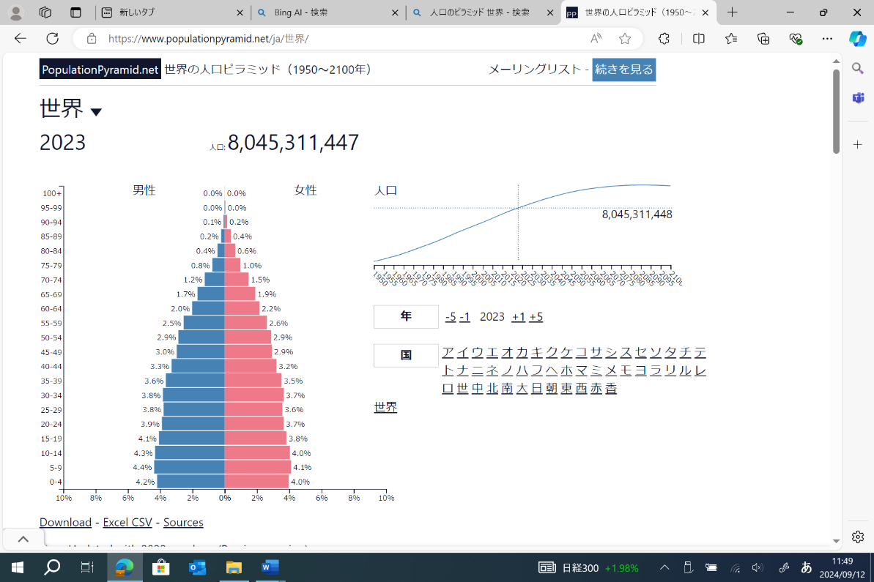
気付いたこと

Population Pyramid.net世界の人口ピラミッド（https://www.populationpyramid.net/）より

２ 次に世界の人口の推移について2023年と2100年を比較して、気付くことをグループで意見共有し、その後、全体で意見共有しましょう。
気付いたこと

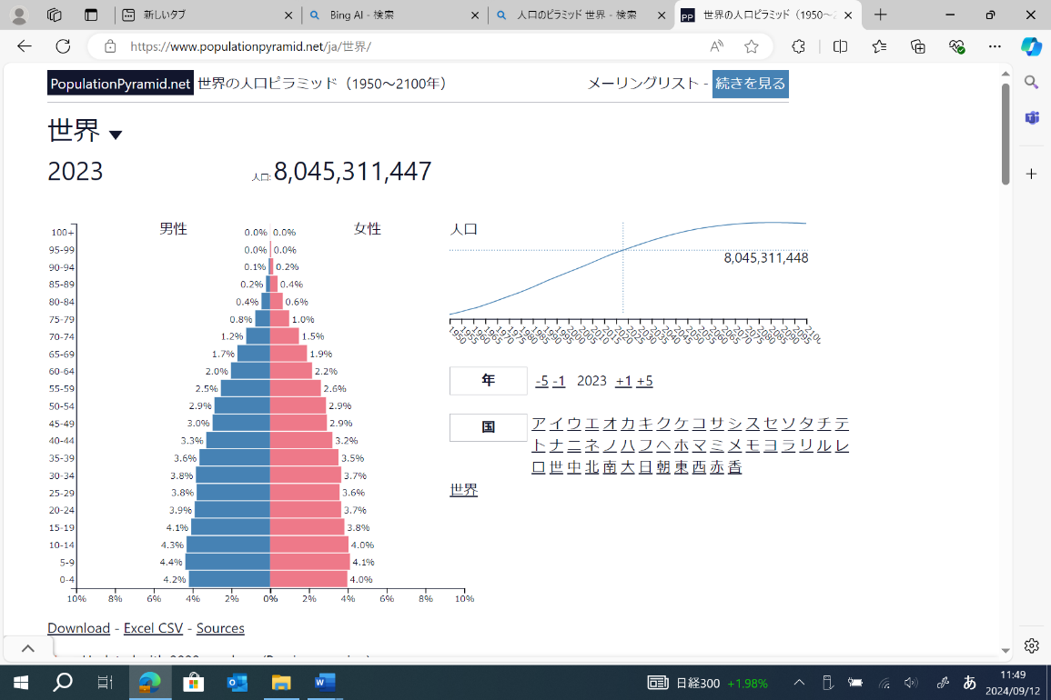
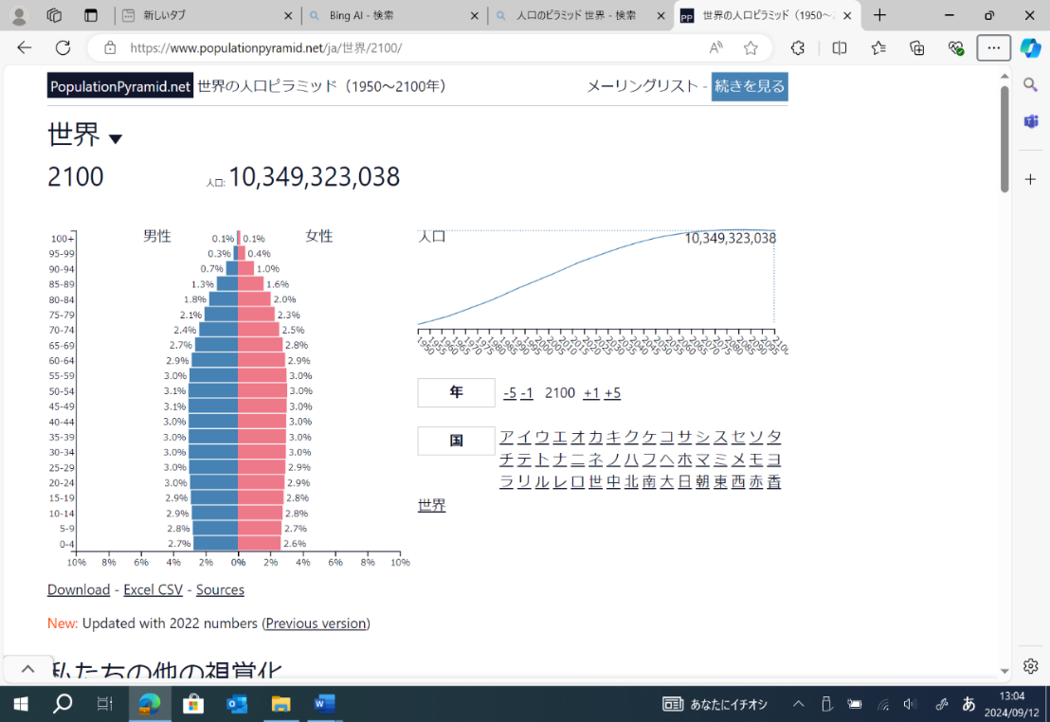

Population Pyramid.net世界の人口ピラミッド（https://www.populationpyramid.net/）より
３ 次の人口のピラミッドは日本、アメリカ、アフリカの2023年と2100年の比較である。気付くことをグループで意見共有し、その後、全体で意見共有しましょう。
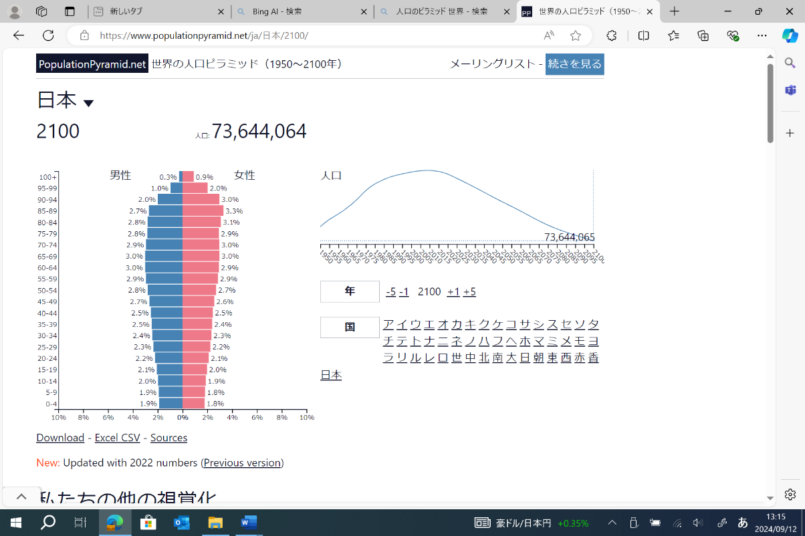
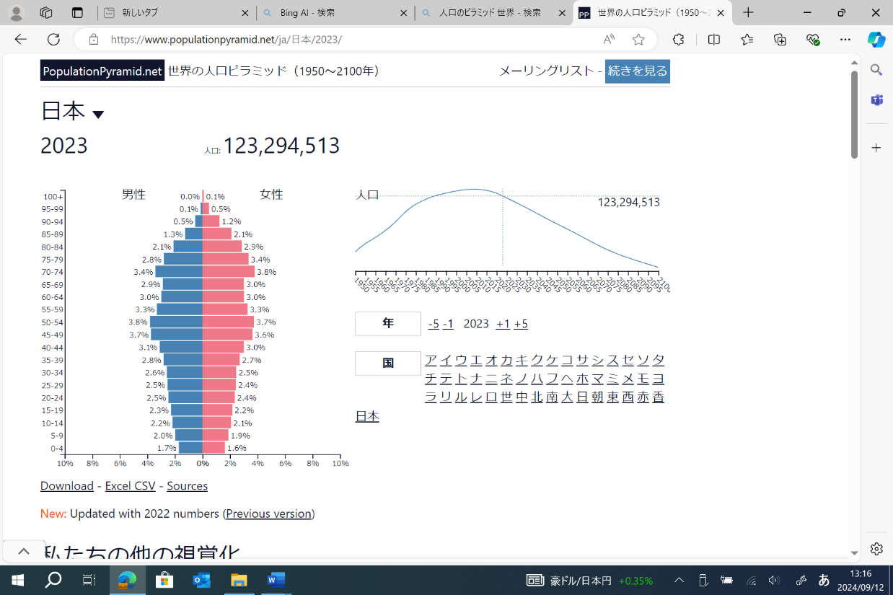
気付いたこと
☆日本

☆アメリカ

☆アフリカ

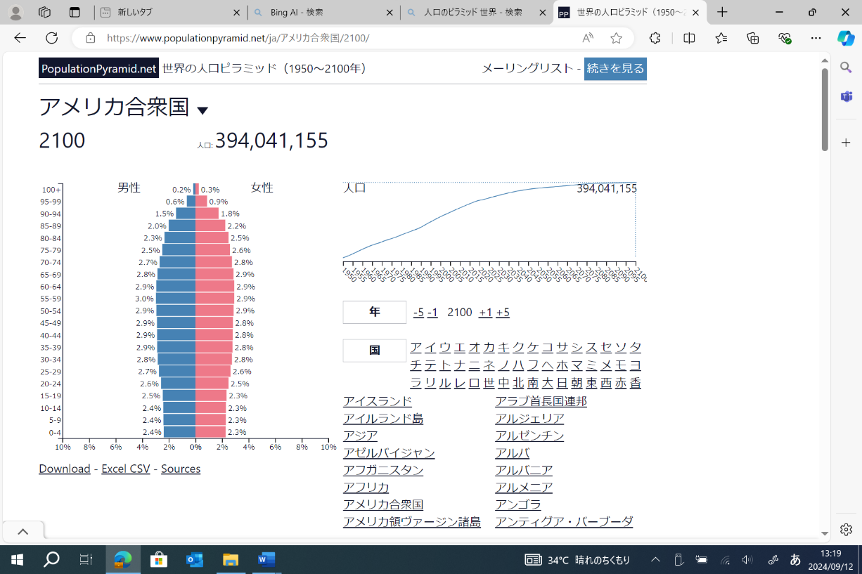
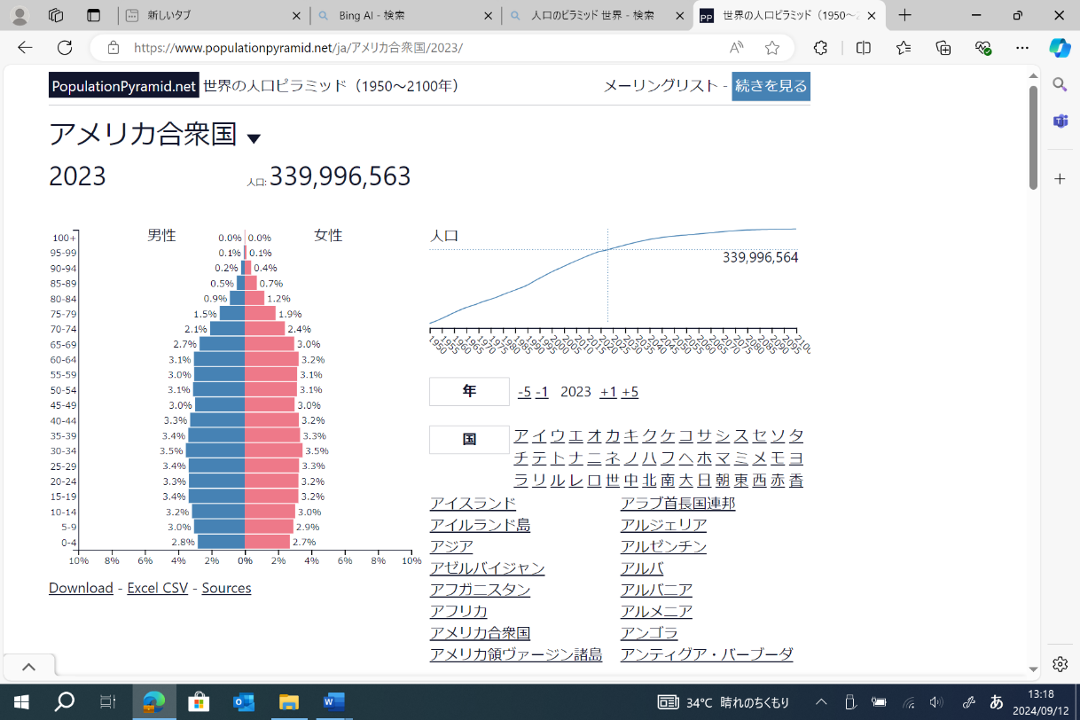

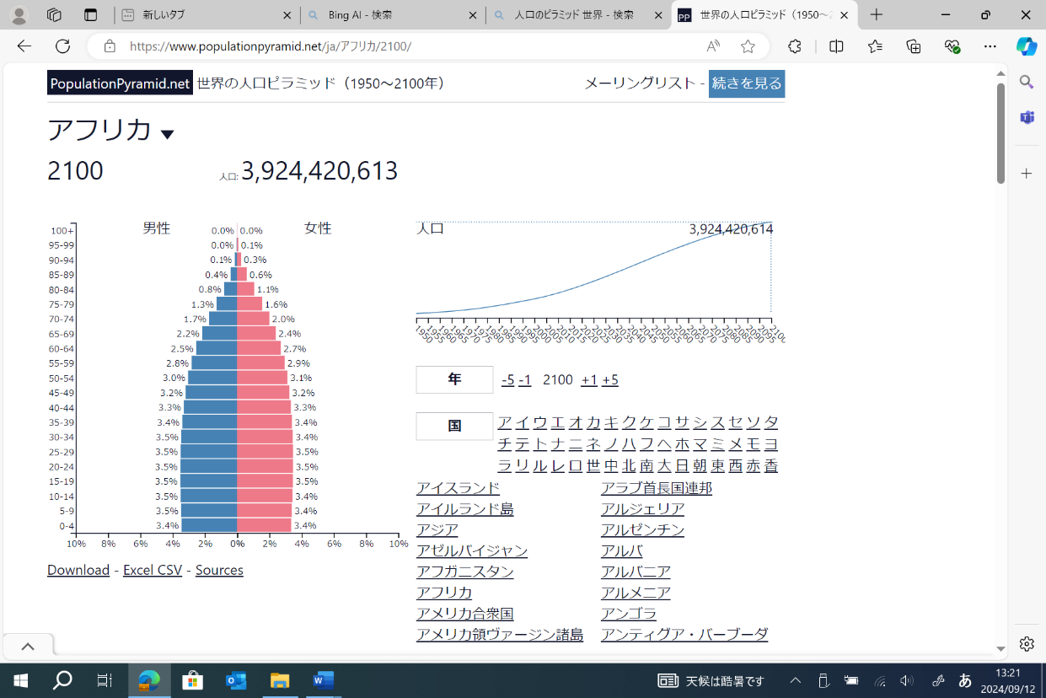
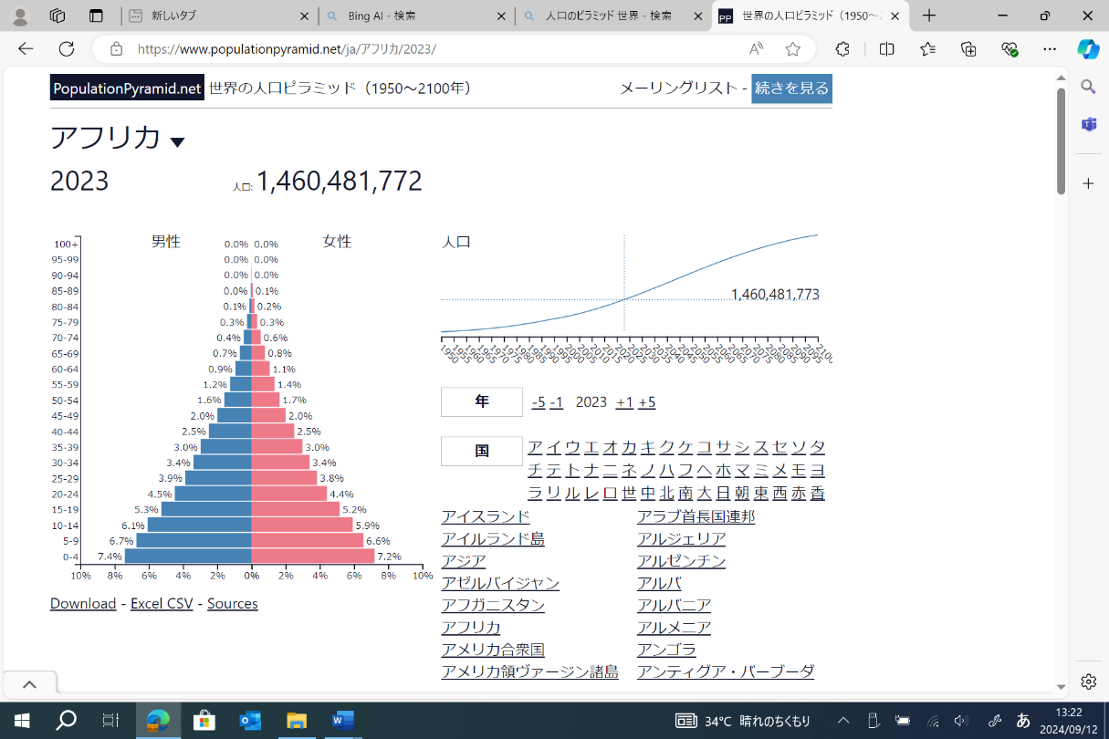

Population Pyramid.net世界の人口ピラミッド（https://www.populationpyramid.net/）より

４ 人口のピラミッドで現在と未来を比較すると、人口の増減や年齢構成、寿命などのデータから、ビジネスチャンスも発見することができる。当社は総合商社である。今後2100年に向けてどの国に、どのようなビジネスチャンスがあるのかをグループで考え、検討し、最も優れたアイデアを全体に紹介してください。
どの国に | どのようなビジネスチャンス
例  日本 | 今後、高齢化社会が進んでいくので、高齢者養護施設や旅行、高齢者の余暇を過ごすためのビジネス、葬儀関連などのビジネスが伸びていくと予想される。

５ 当社は日本の総合商社であるが、先ほど皆さんにアイデアを出してもらったように世界に目を向け、成長の機会をうかがっていきたいと考えている。しかし、日本の経済成長にも貢献をしていきたいと考えている。そこで、人口が減少し、少子高齢化が著しく進んでいく日本の経済が成長していくためには、どのような方策があるか。あらゆる方向から自由な発想で皆さんのアイデアを出してほしい。こちらもまずはグループで考え、その後、全体で意見共有をしましょう。

年 組 番 氏名
これより教師用参考資料
人口のピラミッドから考えるビジネスチャンス
～人口減少していく日本が経済成長するためには～

中尾昌平（なかおしょうへい）は今春、大学を卒業し、念願だった世界で活躍する総合商社へ入社をした。入社後の研修で「人口のピラミッドを用いた未来予想」という研修があった。その研修内容は以下の通りであった。皆さんも昌平になった気持ちで以下の研修を受講し、意見やアイデアを出してください。

１ 以下の人口のピラミッドをみて、気付くことをグループで意見共有し、その後、全体で意見共有しましょう。利用するインターネットサイトは、「Population Pyramid.net 世界の人口ピラミッド（https://www.populationpyramid.net/）」を用いる。
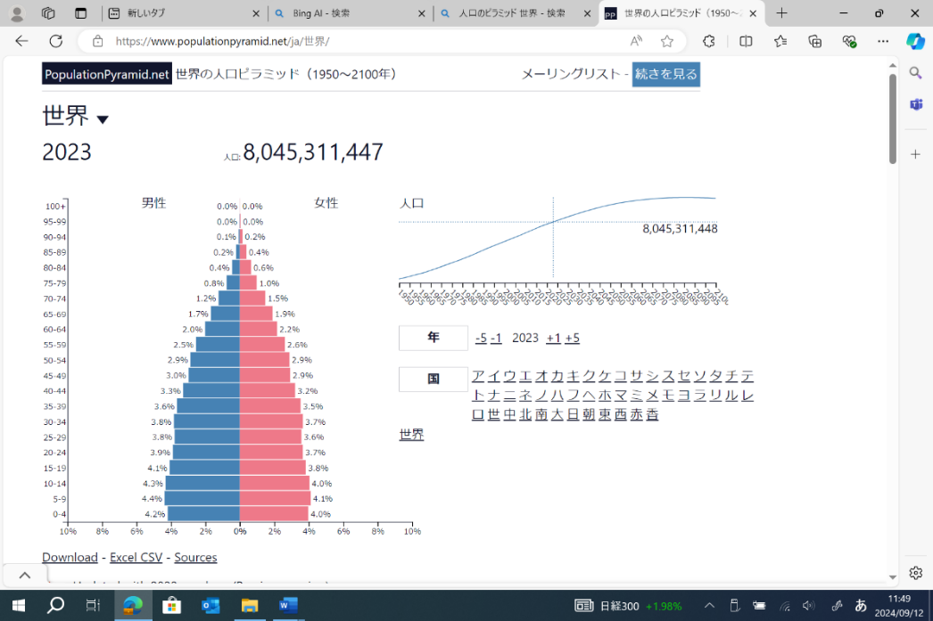
気付いたこと
・男性、女性に分かれている。
・それぞれの年齢層と男女の割合が分かるようになっている。
・総人口の分布が視覚的に分かるようになっている。
・右上のグラフで1950年から2100年の人口の推移が分かるようになっている。
・「国」というところを押すと、さまざまな国の人口のピラミッドを見ることができる。
・「年」のところを押すと、年毎の人口を見ることができる。
Population Pyramid.net世界の人口ピラミッド（https://www.populationpyramid.net/）より

２ 次に世界の人口の推移について2023年と2100年を比較して、気付くことをグループで意見共有し、その後、全体で意見共有しましょう。
気付いたこと
・人口が23億人くらい増える。
・ピラミッドの形が、釣り鐘型に変わっている。
・子どもの割合が低くなってきている。
・90歳以上の割合がかなり増えてきている。
・若くして亡くなる方が減ってきている.
など
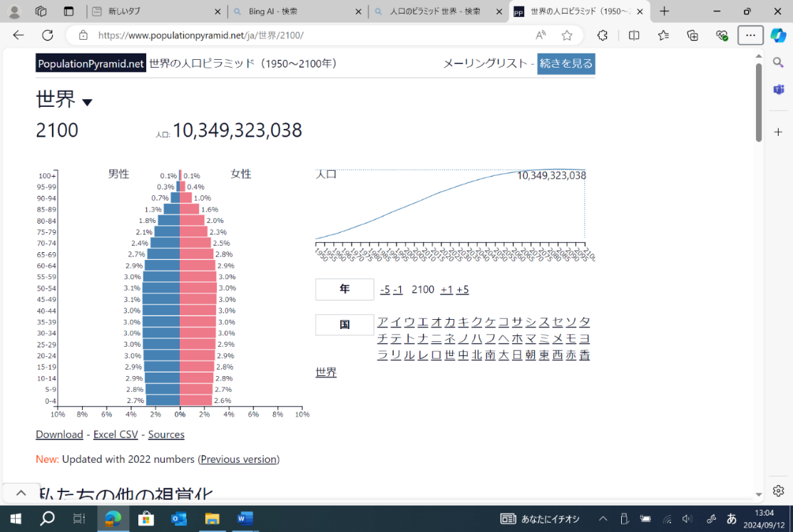

Population Pyramid.net世界の人口ピラミッド（https://www.populationpyramid.net/）より
３ 次の人口のピラミッドは日本、アメリカ、アフリカの2023年と2100年の比較である。気付くことをグループで意見共有し、その後、全体で意見共有しましょう。
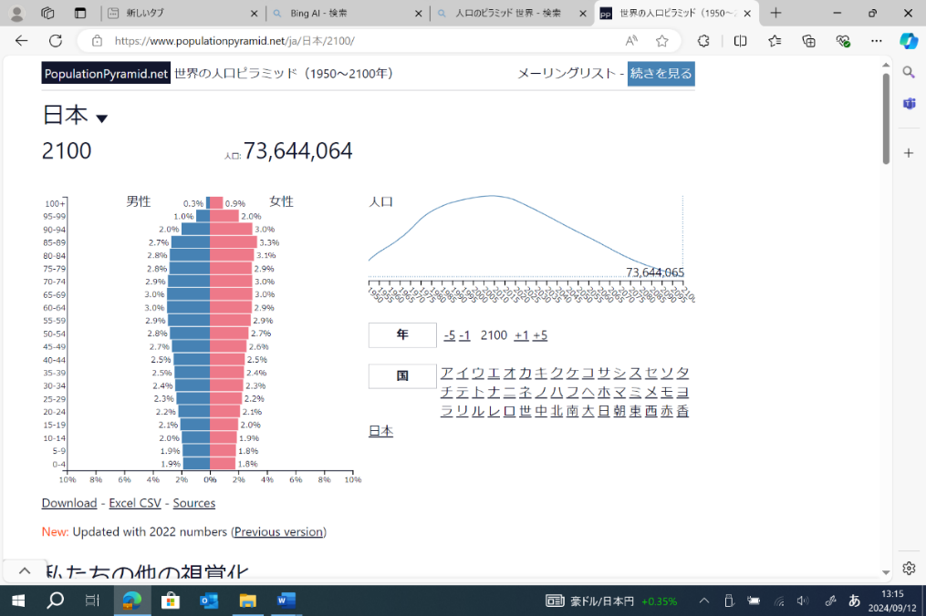
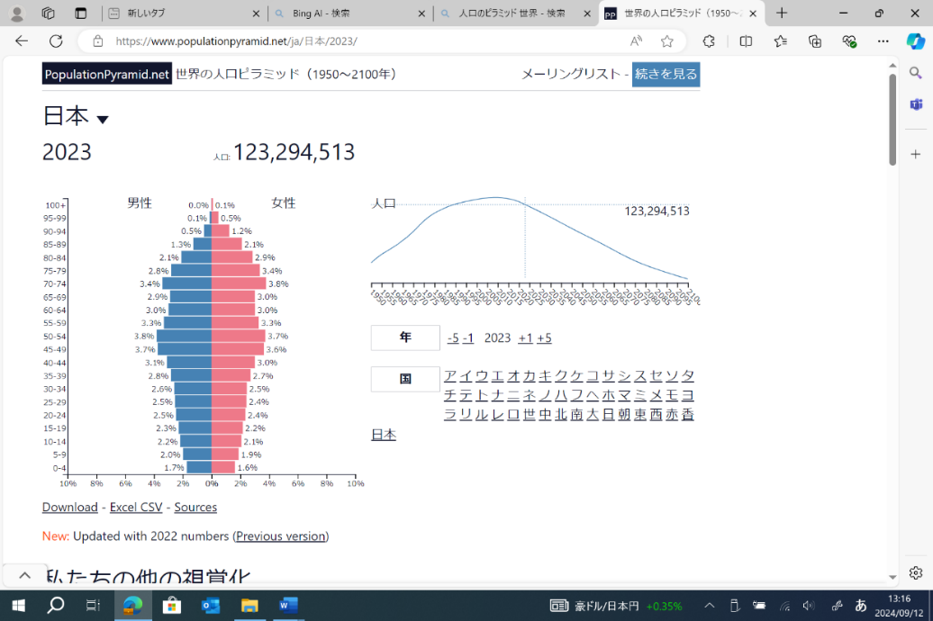
気付いたこと
☆日本
・5,000万人ほど人口が減少する。
・少子高齢化は今後も続いていく。
・90歳以上の女性が増える。
・生産年齢人口割合の更なる低下。
など

☆アメリカ
・6,000万人ほど人口が増加する。
・少子高齢化が進む。
・2023年は70歳超えたあたりから人口減少していくのに対し、2100年はその傾向が緩やかになる。
など

☆アフリカ
・富士山型から釣り鐘型へと変化する。
・人口が25億人ほど増加する。
・2023年は子どもがとても多いが、2100年は全体の人口バランスがよくなる。
・2023年は多くの人が若くして亡くなっていたが、2100年では医療等が発達して、多くの方が長く生きられる世の中になっている。
など

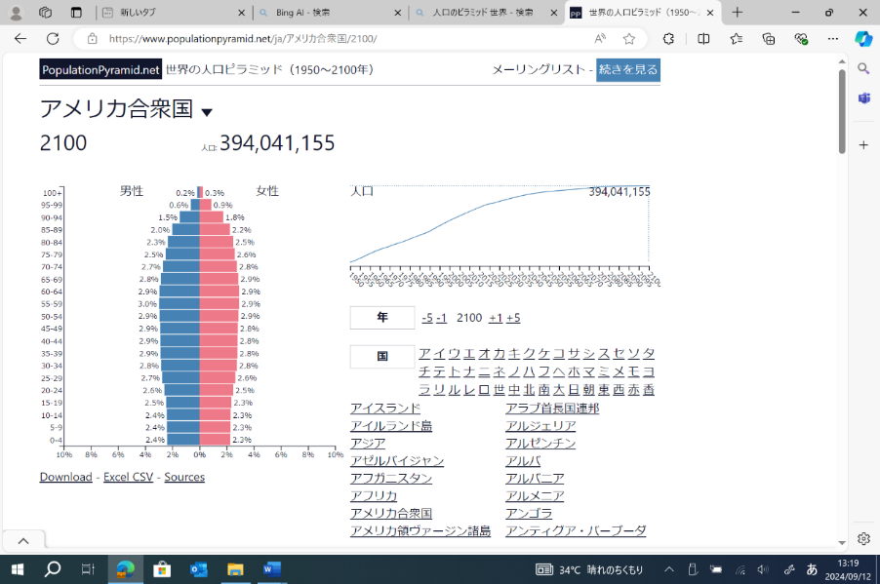
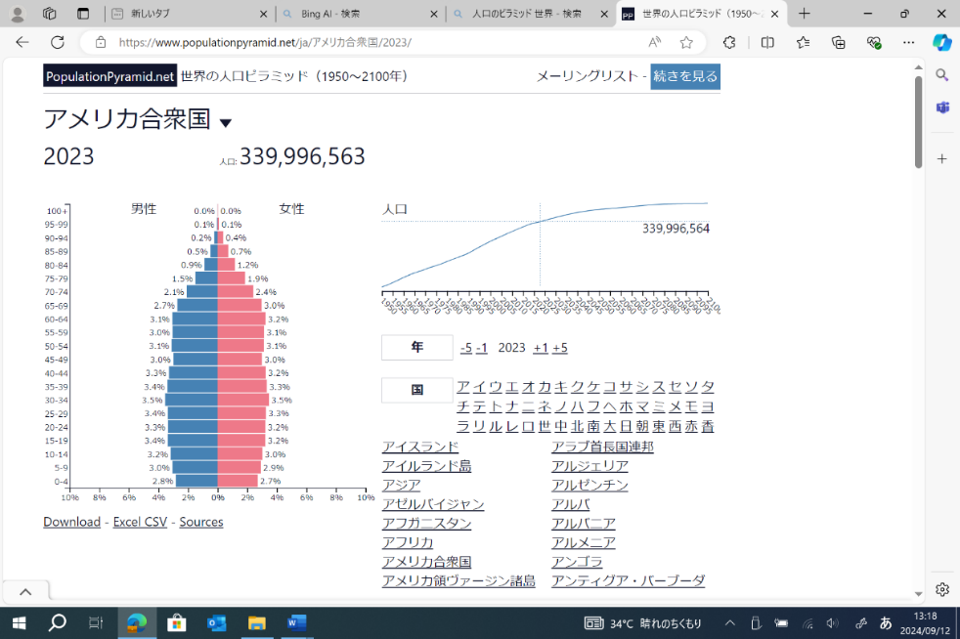

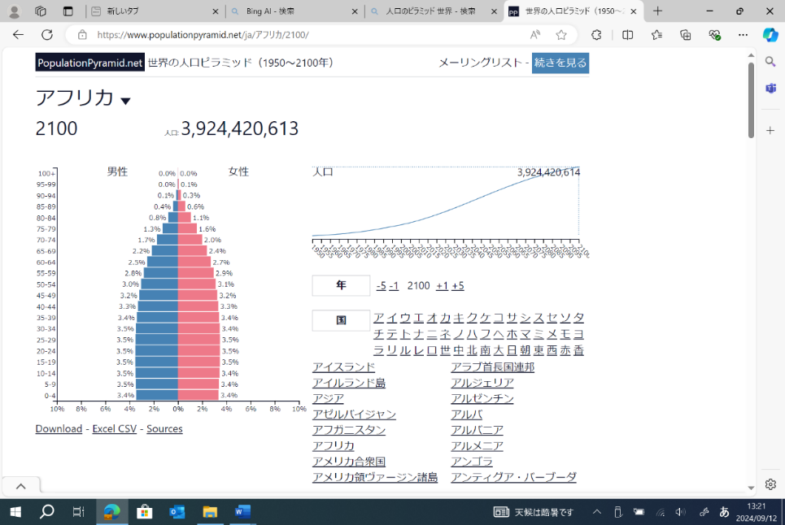
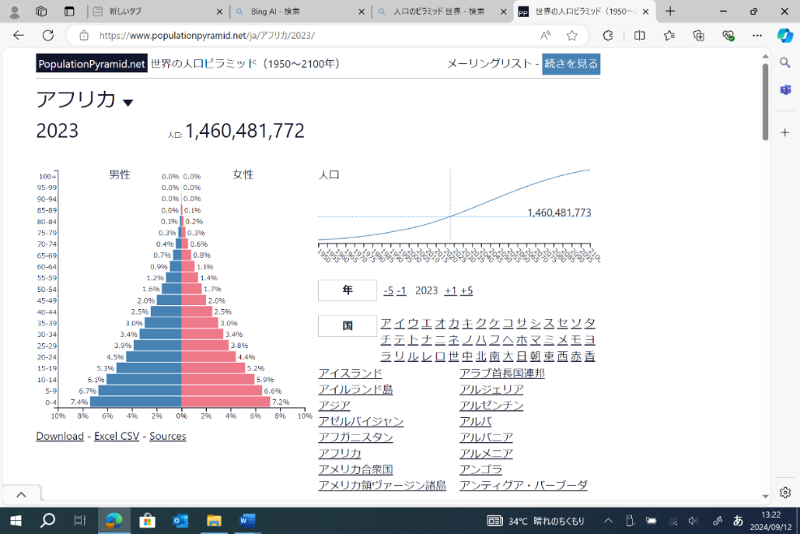

Population Pyramid.net世界の人口ピラミッド（https://www.populationpyramid.net/）より

４ 人口のピラミッドで現在と未来を比較すると、人口の増減や年齢構成、寿命などのデータから、ビジネスチャンスも発見することができる。当社は総合商社である。今後2100年に向けてどの国に、どのようなビジネスチャンスがあるのかをグループで考え、検討し、最も優れたアイデアを全体に紹介してください。
どの国に | どのようなビジネスチャンス
例  日本 | 今後、高齢化社会が進んでいくので、高齢者養護施設や旅行、高齢者の余暇を過ごすためのビジネス、葬儀関連などのビジネスが伸びていくと予想される。

５ 当社は日本の総合商社であるが、先ほど皆さんにアイデアを出してもらったように世界に目を向け、成長の機会をうかがっていきたいと考えている。しかし、日本の経済成長にも貢献をしていきたいと考えている。そこで、人口が減少し、少子高齢化が著しく進んでいく日本の経済が成長していくためには、どのような方策があるか。あらゆる方向から自由な発想で皆さんのアイデアを出してほしい。こちらもまずはグループで考え、その後、全体で意見共有をしましょう。
1．労働力の確保と活用
女性の労働参加率の向上: 女性が働きやすい環境を整えるため、育児休暇の充実や職場の柔軟性を高める。
高齢者の再雇用: 高齢者が働き続けられるような職場環境を整備し経験を生かせる仕事を提供。
外国人労働者の受入: 技術や知識を持つ外国人労働者を積極的に受け入れ、労働力不足を補う。
2. 技術革新とデジタル化
ＡＩとロボットの活用: 労働力不足を補うために、AIやロボットを導入し、生産性を向上させる。
デジタルインフラの整備: ５ＧやＩｏＴなどのデジタルインフラを整備し新しいビジネスモデルを創出する。
3. 教育と人材育成
リスキリングとアップスキリング: 働き手が新しいスキルを習得できるような教育プログラムを提供し、労働市場の変化に対応する。
4. 地域活性化と地方創生
地方への移住促進: 地方への移住を促進するための支援策を強化し、地方経済を活性化させる。
観光産業の振興: 地域の観光資源を活用し、観光産業の振興を行い地域経済を活性化させる。
5. 環境と持続可能性
再生可能エネルギーの推進: 再生可能エネルギーの導入を進め、エネルギー自給率を高める。
循環型経済の構築: 資源の循環利用を促進し、持続可能な経済成長を目指す。 など

